## 基于生物仿生特性的人类年龄估计

**摘要：**

我们要研究使用生物仿生特性（BIF）来用于从人脸中进行人类年龄估计。就像之前的生物仿生模型一样，对于S1单元，一个高波滤波器的棱锥被用在输入图样的所有姿态上面。但是和之前的模型不同的是，我们发现，先对S2层进行预先学习产生原型，然后用来处理C2层的这种方法不能很好的处理年龄估计。我们也决定使用带有较小尺寸的高波滤波器并提议自己决定在一个特定问题上面的尺度的数量和方向，而不是使用一个之前定义过的数据。更重要的是，我们计划使用一个新的算符（STD）来编码脸部老化的细微之处。在大型数据库YGA上面使用8000张脸部图样，以及公众可用的数据库FG-NET，我们的改进算法在年龄估计的精度方面都取得了很好的科技进步水平上面的提升。通过将我们的系统用于一些因特网脸部图样，我们的系统显示出健壮性和跨种族年龄估计的潜力，而这些在之前的任何研究中都没有被探究过。

**1.简介：**

人类脸部，作为心灵的窗口，传达着和个体特征相关的重要的，显而易见的信息。人类年龄，作为一个重要的个人特征，能够通过从面部表情中呈现的明显的模式来直接推断出来。人类有这种能力来决定介于20到60岁之间的年龄，并以较高的精度从面部构想出老化的外表，该能力是在生命的早期培育处理的。机器能够做同样的工作吗？近期的研究已经 通过定义一个年龄估计技术来为这个问题给出一个肯定的答复。该技术用来给每一个面部图样自动的用机器打上精度的年龄标签（以年为单位），或者一个年龄的范围（以年为尺度的范围）。

使用机器进行年龄估计在这样一种情形下很有用，那就是：我们不需要特别的区分鉴定一个人，而只是想知道他或她的年龄。通过面部表情、基于计算机的年龄估计，由于计算机视觉和模式识别的迅速发展，最近已经变成了一个特别有意思的话题。而这个是因为真实世界应用的爆炸性出现，比如电子客户关系管理系统，安全防控和监督模拟，生物测定学，娱乐方面。

从感觉领域来讲，基于现有的事实和态度，通过机器来进行年龄估计已经被证明是一项困难的、富有挑战性的工作。不同的人有不同的衰老的进程的快慢速率，而这个不仅仅是有人类的基因决定，也是由很多其他因素决定，比如说健康状况，生活方式，工作环境以及社会性。在不同的年龄上衰老显示出不同的形式。从婴幼儿到青春期，最大的变化就是颅面的成长（形状的变化）。总的来说在颅面的增长过程中，面部的大小在不断的逐渐增大。从成年到老龄，最显著的变化就是皮肤的衰老（纹理的变化）。形状变化依然继续进行，但是不那么显著。因此，面部的衰老是不可控制的和具有个体性的。更进一步来说，男性和女性显示在图样上可能有不同的面部衰老模式，这个是由于在使用化妆品和首饰方面的不同程度造成的。很多女性的面部图样可能潜在的显示出更年轻的外表。在忽略个体差异的消极影响的同时，抽取出通用的、可区分的特征用于年龄估计，现在仍然是一个未解决的问题。

目前现存的使用面部图样进行年龄估计的系统一般是由两个联结起来的模块组成：图像表示和年龄估计。对于年龄图像表示，人体测量学模型，动态面部模型（AAM），年龄模式子空间（AGE），年龄复现，基于块表情的模型是最常用的一些方法。一旦给定了一个年龄特征的表示，下面一个步骤就是估计年龄。年龄估计可以被认为是一种多级分类的问题，一个复原的问题，或者是这两个问题的混合体。

鉴于人类视觉在通用物体的识别和年龄估计方面的突出优越的表现，我们寻找生物特性的方法来提高计算机在年龄估计方面的性能也是合情合理的。这样就激发我们从人脑建模和学习上探讨特性和方法。最近，生物仿生特性已经在计算机视觉任务中显示出完美的效果，这些任务包括物体分类识别以及面部识别。在这篇论文中，我们想要探究利用生物仿生特性（BIF）来用于年龄估计问题。

我们的主要贡献包括1）第一次引入生物仿生特性来进行年龄估计2）先前的生物仿生模型通过提出一个新奇的算符（STD）来创建C1特征而被改变3）一些生物仿生模型被重新定义，并提出。滤波器棱锥的开始规模变得更小，尺度和方向变为视数据而定。每一次修改都被现实出来以便提供在年龄估计方面的改进。4）我们新的方法比年龄估计方面的其他科学方法都要做的好。（我们的新方法胜过年龄估计的其它科学方法）

## 2.仿生模型

作为一种日益复杂的表示，在皮质层上面进行的视觉处理被用来建模。一项最近的关于皮质层物体识别前馈路径的理论在处理过程中占据了100-200毫秒，该处理针对灵长类动物可见的皮质腹部流的。我们简要的展示一些目前现存的用于物体识别的仿生模型，然后描述有以下我们基本的模型和提升之处。我们模型的细节实现将会在下一节给出。

## 2.1 之前的模型

Riesenhuber and Poggio教授提出了一种新的特征集合，该特征由一个灵长动物可视物体识别路径前馈模型派生而来的，被称作“HMAX”模型。这个模型的框架包括交替的分层，该分层包括简单层S和复杂层C单元。当图层从最初的可视皮层（V1）演化到低等的临时皮层（IT）时，这些层产生了不断增加的复杂性。这个模型的一个显著特性就在于使用非线性的最大值运算符MAX处理S单元，而不是使用线性的求和运算符在C层合成输入。特别的，这个模型的第一层，称作S1层，通过缠绕一个在4个方向和16个尺度的高波滤波器的数组，并基于给定的灰度图样来创建。相邻的两个S1尺度然后分为一组以形成每个方向上面的8个单元带。第二层，称作C1层，然后通过取最大值而产生，该最大值是在一个带内的相邻空间的对应尺度上面的。所以最终结果的C1表示包含了8个带和4个方向。采用MAX算符的好处就是在一个位置和尺度都较小的范围内能够容许小的波动和尺度变化。

Serre et al.扩展了Riesenhuber and Poggio 的“HMAX”模型，用来包括两个更高水平的层，称作S2层和C2层，用来物体识别。在S2层，使用模版匹配，用从自然图样中抽取的、之前学习的原型块，来匹配C1单元的块。这个S2层获得了中间特性，该特性更具有选择性，因此对于区分物体的类很有用。这些S2单元然后在整个图像上缠绕着，C2单元被分配在S2上面的最大的响应值。Mutch and

Lowe在Serre et al.的工作上构建用于物体分类识别，并提出了一些改进，比如减少S2的输入（从4个方向中选择主导的方向），压缩S1和C1的输出（减少输出的单元），选择的以支持向量机（SVM）来衡量权重的，较大的权值这样的特性。Meyers and Wolf使用仿生特性来用于面部识别，通过联结C1单元来形成一个所谓的S2面部特征（S2FF），并使用一个相关的组成分析技术用于特征维度的降解。

## 2.2. 我们的基本模型

我们的基于仿生特征的基本模型是特别为人类年龄估计而设计的。在之前的物体分类识别方法中，一些原型（大约1000个）被随机的从待学习的图像中选择。这些原型然后在S2单元中存储，用于模版匹配。我们发现，使用预先学习的原型的S2（然后是C2）特征不能很好的 用于年龄估计。因此我们只使用S1和C1单元。从C1单元产生的输出被联结起来以形成一个长的特征向量用于表示每一个面部图像。在仿生特性的C1特征被提取出来后，我们进行特征维度的降解，然后进行统计学的学习，用以进行年龄估计。

## 2.3. 改进

在使用S1和C1单元时，我们发现用于S1单元的带和方向的数量不能被一个估计的数事先决定，比如说4个方向，12个方向。另外，它们所有都使用8个带。在我们的年龄估计中，带和方向的数量是在一个范围内变化的。最好的数据是根据年龄估计的结果决定的。目的就是为了显示出这些参数应该是适应于每一个特定的问题，因为对于不同的问题有不同的图像尺寸，变化的物体可能包含有不同级别的细节。在年龄估计中，我们想要知道对于S1单元哪个合适的数据适用于带和方向。

在应用高波滤波器于S1单元时，我们发现一个小一点的尺寸，5 * 5 ，能够使面部年龄衰老的效果更加明显。所以在我们高波滤波器的棱锥中，开始的滤波器尺寸是 5 * 5，而不是7 * 7.

对于C1单元，我们发现“MAX”滤波能够更好的提高性能。我们提出另外一个非线性的算符STD，用于S1单元的每一个方向上的带（2个方向），在他们使用”MAX”算符被合并到一个最大的图中之后使用该算符。

我们也对C1特性进行了维度降解，以使他们工作的更有效率。为了获得更高性能的年龄估计系统，所有这些改进之处都很有必要的。

## 3.细节的应用

我们用于年龄估计的系统分为四部。

1. 面部图像进行S1层和C1层。结果产生的C1特征大概有7000.
2. 进行维度降解用来减少维数。
3. 使用分离器或者衰减器用于学习，然后输出的结果就是估计的年龄。

系统的框架如图2所示，在进行试验结果的评估之前，我先详细的描述一下每一部的细节。

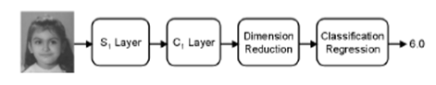

S1单元：一个灰度级别的图像输入首先通过简单的S1单元被分解。该S1单元和Hubel and Wiesel在最初的可视皮层中发现的经典的简单单元相对应。高波函数理所应当是针对S1单元，该S1单元为皮层简单细胞可视区域提供一个很好的模型。高波函数如下：

$G\left(x,y\right)=\exp\left(-\frac{\left(X^{2}+γ^{2}Y^{2}\right)}{2σ^{2}}\right)×\cos\left(\frac{2π}{λ}X\right)$ (2.1)

这里：

X = x $\cos{θ}$ + y sinθ (2.2)

Y = −x sinθ+ y $\cos{θ}$ (2.3)

X,Y是高波滤波器的带有θ角度的旋转，θ的范围是从0到π。高宽比是固定的，*γ* = 0.3，有效的宽σ，波长λ以及滤波器的尺寸s都是可以变化的。但是，在我们这里的情况下，滤波器库从 5 * 5开始而不是7 * 7开始。因此，合并之后的大小格子的尺寸和交叠都随之相应的变化。关于相关参数的细节都显示在表1中。（如下）

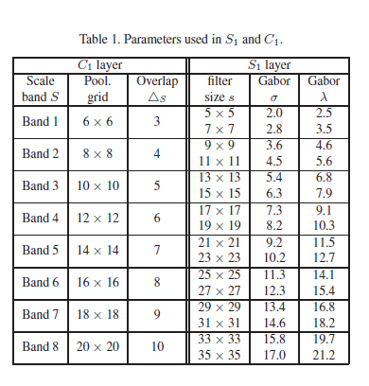

方向θ以不同的间距统一的从0到π变化，导致结果是不同数量的总的方向，比如说4,6,8,10,12。方向的最好的数据是有我们年龄估计问题中的数据决定的。就像Serre，Wolf，Poggio的工作一样，S1分离器被安排用来形成一个尺度的棱锥，在一个系列范围内变化。但是在我们的案例中，我们发现从一个较小的尺寸中开始，比如 5 * 5，而不是 7 * 7，能够产生更好的结果。原因可能是1）我们年龄估计问题中的图像尺寸大小是 60 * 60，这远小于物体分类识别中的尺度。比如，在参考文献[27]中，所以的输入图像都被降低取样到140像素，并且保持了高宽比。2）很小的面部细节对于使细微的年龄差距特征化很重要。另外，在Serre的工作中带的数量已经被选定并固定为8（因此16个尺寸总共），但是，我们让数据来决定带的最佳数量，从2,4,6,8中选择。S1的可接受的视野类型的数量是由尺寸和方向的结果来决定的。比如，它可以是192中类型，当通过算法选择是16个尺度和12个方向的时候。（角度为0°，15°，30°……165°）

**C1单元**：皮层复杂细胞倾向于有较大的可接受的视野。C1单元对应着这些皮层复杂细胞。C1单元从先前的层，以相同的方向和尺度带在S1单元上面合并。每一个尺度都有一对相邻的分离器尺寸。S1单元的尺度带的索引决定了S1相邻单元在C1单元上合并的尺寸。在之前的模型中，最大运算符“MAX”被使用作为合并的分离器。Riesenhuber and Poggio探讨并证明了使用非线性的运算符“MAX”而不是线性求和运算符“SUM”的好处，这里我们提出另外一种非线性的运算符，标准分离“STD”

$std =\sqrt{\frac{1}{N_{s}×N_{s}}\sum_{i=1}^{N_{s}×N_{s}}{{(F_{i}-\overline{F})}^{2}}}$ (2.4)

这个公式揭露了S1单元相邻的Ns * Ns单元中数据的变量性。这里，Fi是同一个尺度带（但是不同的分离器）的相邻两个S1单元在索引为i时的像素最大值。

$F_{i}=max⁡(x_{i}^{j},x_{i}^{j+1})$ (2.5)

上述公式中，Xij和Xij+1是在位置为i时尺度分别为j和j+1的分离器的值。F是相邻的Ns * Ns单元中分离器值的平均值。在另个相邻尺度（比如同一个尺度带上）上面合并的操作符”MAX”增加了2维转换的容错，比如在一个小数量上面的尺度变化。“MAX”操作符使用相同方向但是不同尺度的分离器合并两个待分离的图像为一个，然后STD运算符在合并后的相邻Ns * Ns上面操作一次。在之前的模型中，在合并的图像上面进行的操作符是另外一个“MAX”分离。尽管第二次“MAX”能够容许更多的波动和尺寸变化，但是它不能表示数据中的变量性。在年龄估计中，数据的相邻变化性的藐视对于细微的年龄差距可能是很重要的，比如脸部的皱纹。

“MAX”合并和STD运算符对于每一个方向和尺度带都是独立进行的。比如，考虑第一个带：S = 1.对于每一个方向，它包含两个S1映射：一个是通过使用大小为5 * 5的分离器来获得的，一个是使用大小为7 * 7的分离器获得。这两个映射有相同的大小，但是不是的值。因为不同的分离器被使用。然后运用”STD”运算符作用在最大的映射上，使用一个格的尺寸为Ns * Ns = 6 * 6。对于每一个格单元，从36个元素中计算出单个值。C1响应仅仅是在一个方向上面的一半相邻尺度间隔才被计算出来，比如Ns/2。结果是，两个相邻的格单元中仅仅有一半交叠，而这个会极大的减少C1层的特征数量，从而使得年龄估计的进程更有效率。

通过实验我们发现“STD”运算符比纯粹的”MAX”合并对于年龄估计表现更优异。原因是，“STD”运算符能够揭露相邻的变化，而这个可能对于使细微年龄变化更明显和特征化（比如皱纹，眼睑……）。通过图三（输入脸部图像为60*60）我们可以看到这个。在带四的4个方向上的S1单元（分离器大小为17 * 17和19* 19）被展示出来。一个合并的12 * 12的格在每一个S1映射中被描绘出来。相邻的变化很明显（特别是在45度方向的时候），而纯粹的“MAX”操作符则不能够揭露这点。

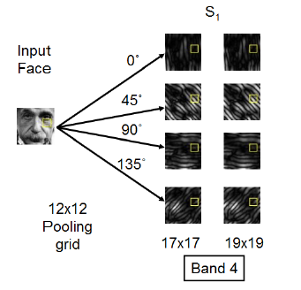

**特征维数降解**：当使用预先学习的原型来用于在S2单元上面的模板匹配时，C2上面的最终特征维数是有S2上用于比较的原型数量决定的。一个典型的原型数量设置为N = 1000.这里我们不使用S2和C2单元。C1特征被联结起来以对每一张图像形成一个特征向量。结果的特征有很高的维度。减少这个维度会使得算法更高效。之前，使用用于物体分类识别或者人类识别的一个相关元素分析产生的一个高权值来选择C2特征。这里我们展示出简单的基本组成分析（PCA）方法对于仿生C1特征能够很好的工作。

PCA是一种线性的转换技术。让X = [x1,x2…………xn]作为维度D的特征向量，这个维度D是有C1单元在n个训练的脸部上引申出来的。x是训练数据的平均向量。对于维数降解，目的是为了找到一个n * d的矩阵P，满足

$Y= P^{T}X$ (2.6)

这里的Y = [y1,y2,y3……yn]是维度d的投影新的特征，d << D。

PCA方法发现了两者之间的联系，使得投影的便利最大化。

$p=\arg{\max_{\left\|p\right\|=1}}p^{T}Sp$ (2.7)

$S= \sum_{i=1}^{n}{\left(x_{i}-\overline{x}\right){(x_{i}-\overline{x})}^{T}}$ (2.8)

PCA技术能够有效的用于仿生C1特性的维数降解。使用中，我们发现，当使用减少维数后的特征时年龄估计的错误并没有发生很大的变化。在一些案例中，错误甚至要小于使用所有的C1特征。

**分类或者复原：**

当每一个年龄都作为一个分类的标签时，年龄估计可以被认为是一个分类问题。另一方面，年龄估计又可以被认为是一个复原问题，此处每一个年龄被作为一个复原的值。在我们的实验中，我们使用分类和复原两种办法来进行年龄估计，只是使用不同的数据库。我们会分析为什么有时候分类方法能够工作的更好，而有时候复原又能够工作的更好。遵循论文[14]中的建议，我们选择使用线性SVM用于年龄分类，支持向量回归用于年龄复原。

## 4.实验

年龄估计的性能是通过平均绝对误差（MAE）和积累值（CS）来衡量的。MAE被定义为介于被估计的误差和真实年龄之间的平均绝对误差



这里，Lk是对于测试图像的真实年龄，而l^k则是估计的年龄，N是总共的测试图像的数量。累计值由下面求出：



这里 是测试图像的数量，该数量是使得年龄估计的绝对误差不高于j年。

## 4.1 数据库

扩展的年龄估计实验是在大型数据库YGA上面进行的，该数据库包含有从1600个亚洲人样本在室外环境下捕捉到的8000张脸部图像，包括800个女性和800个男性，年龄范围从0岁到93岁。标准的对于每一个脸部的真实年龄都给出了。从表2中可以看到每一个年龄群中的脸部图像数量。

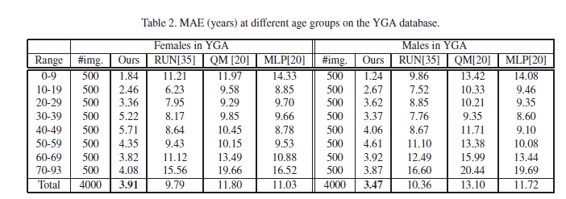

第二个数据库是FG-NET年龄数据库，它是向公众公开的。这个数据库包括1002有色或者灰度面部图像，这些图像有大的光度，姿态和外表的变化和区别。总共有82个样本（多种族的），年龄跨度从0岁到69岁，而且每一张脸部图像都有68个标志点来标记形状特征。在我们的方法中，这些形状特征没有被使用。

## 4.2 结论

我们进行了一个标准的4重的交叉标准测试用来评估我们的算法在YGA数据库上面的精确度。这个测试是在男性和女性子集上分别进行的，因为年龄估计在大型数据库上是对性别敏感的。选定一个人出来的方法在FG-NET数据库上被使用。在这两个数据库中每一个脸部图像都被裁减为尺寸为60 * 60大小，而且只使用灰度图像。我们对于YGA数据库使用线性SVM分离器，对于FG-NET使用SVR复现器。学习模型的参数是从一个协调后的数据集（训练数据的一部分）上面调整适应的。总体上的计划就是使用一个小的容错值，比如0.001，以及一个大概100的容量值用于SVM。用于重现的RBF核心的宽度是在0.01和0.1之间。结合分离和复原技术可能会进一步提高数据的精度，但是我们这里没有尝试过。我们主要集中在基于生物仿生的新特征。

在YGA数据库上的平均绝对误差在表2中显示，用于FG-NET的平均绝对误差在表三中显示。在每一组（大概10年的跨度）的平均绝对误差也都给出了。在YGA数据库上，我们的方法对于女性有3.91的平均绝对误差，对于男性有3.47的平均绝对误差。这些平均误差要在本质上小于RUN方法（分别是9.79岁和10.36岁），而且也甚至明显的低于最近的RPK方法（分别是4.94岁和4.38岁），而该方法曾据说是最好的实验结果。从表6中可以看到更多的方法。

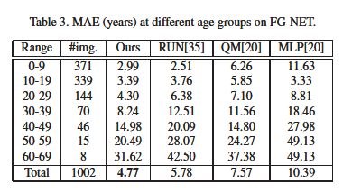

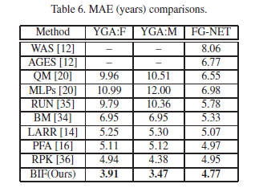

在FG-NET上，我们的方法的平均绝对误差是4.77岁，这个明显比RUN方法的5.78岁要小，而且也比据报道的最好结果4.95岁要好。我们发现在FG-NET数据库中，在年龄段60到69岁范围内只有8张面部图像，在50到59岁只有15张面部图像。这些面部图像的数量如此之少以至于不能够对这些年龄训练出分离器。这就解释了为什么想SVM分离器不能够很好的在FG-NET上面工作的缘故。而且也说明了为什么所有的方法都在这些年龄段上有如此大的误差（见表3）。尽管如此小数量的面部图像，我们的方法依然在这些年龄段上持续的比其他方法要好。这也间接的说明仿生特征时如此的健壮来编码面部年龄模式。

SC流线显示在图4中。BM方法用于在FG-NET数据库上面的比较，因为它有一个比RUN方法更小的MAE值。

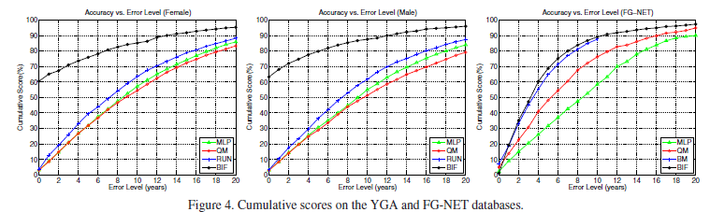

## 4.3 改进方法的研究

我们想要研究关于我们模型的更多细节，特别是针对年龄估计的特别问题上之前模型的改进之处。

**C1和C2特征的比较**：我们首先来验证C2特征能否很好的用于年龄估计。使用几乎和Serre et al.一样的设定，即同样是随机选择的2000个原型，我们对男性和女性分别获得了10.62和10.73的平均绝对误差。这些误差明显的比使用C1特性的、任何带和方向的误差要大。（见表4）

**带和方向的数量：**在之前的仿生模型中，规模和带都被固定为8，而方向被固定为4或者12.在年龄估计中，我们想要展示的是，带和方向的数量应该是随数据而变化的，而不是使用一个预先定义的数据。更多的带和方向并不能给出更好的结果。为了详细的验证这一点，我们使用了从分离器尺寸为7 * 7开始的C1特征，已经纯粹的“MAX”聚合算符用于在YGA数据库上面的年龄估计。带的数量从2到8变化，方向的数量从4到12变化，间隔为2.年龄估计的结果在表4中显示。使用6带10方向的，女性的最小平均绝对误差是4.20岁，而是用8带8方向的，男性的最小平均绝对误差是3.61岁。这表明，对于一个特定的问题，为了获得一个好的结果，带和方向的数量应该是由数据决定的。

**分离器库从5*5开始or 7*7开始：**在之前的仿生模型中，分离器库使用一个固定的结构，从7*7开始。我们发现，从一个较小的尺寸，比如5*5开始，能够提高年龄估计的结果。为了显示这种差别，我们使用不同的C1特征来进行这次年龄估计实验。一种从5*5开始，一种从7*7开始。平均绝对误差如表5所示。在

所有的例子中，不论是男性还是女性，原始特性还是维数降阶后的特性，“MAX”聚合还是“STD”运算符后的特性，估计的误差都是从5*5开始时较小的。

**“STD”和“MAX”的比较**：在之前的模型中，使用“MAX”聚合来从简单的S层中获得复杂的C层特征。Riesenhuber and Poggio探讨了使用非线性的max运算符而不是线性的sum运算符的好处。我们提出了另外一种非线性的运算符“STD”，他能够使微小的面部年龄差别特征化（明显化）。证明“STD”比“MAX”更优的结果显示在表5和图5中。在表5中，基于“STD”运算符的年龄估计误差要比基于“MAX”的更小，不管是在哪种情况的下的男性或者女性，原始特征或者是维数降低后的特征，或者是不同的的分离器。在图5中，“STD”也给出了不同的特征维数时候的更小的误差。

**使用PCA维数降低**：尽管PCA是一种广泛使用的，用于特征维数降低的技术，还没有相关的研究证明PCA技术对于仿生高维数特征也同样适用。这里我们想要证明，简单的PCA方法同样适用于仿生特性、从千级水平降低到百级水平的维数特征。从表5可以看到，当使用PCA方法使特征维数降低时，误差并没有明显的变化。比如，维数从6976降低到900时，误差并没有提高到多少（从3.47到3.44）。在有些情形下，误差甚至比使用所有的C1特征时还要小。在图5中，我们显示了特征维数从100到1000是的误差分布。总之，小于1000的特征（从7000中选择的）在我们的试验中对于年龄估计都是有效的。

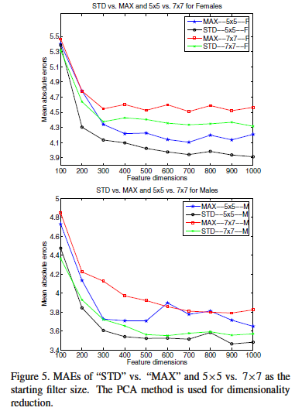

## 4.4 对互联网图像进行年龄估计

看看我们的年龄估计系统在其它脸部图像上的性能可能会非常有趣。我们使用互联网图像搜索来找到一些爱因斯坦的脸部图像，然后从图像中抽取仿生特征。训练的数据时从YGA数据库中的亚洲男性脸部图像。然后我们运行我们的方法来估计爱因斯坦的年龄。年龄估计的 结果在图1中显示。尽管这是一个跨种族和跨数据库的复杂的年龄估计，我们估计的结果，32岁，52岁，76岁，都是非常合理的。尽管我们没有这些图像的真实年龄，没有平均绝对误差可以计算出来。这个结果还是显示出了我们这个年龄估计系统的健壮性，并且激励我们在未来做更多的评估。

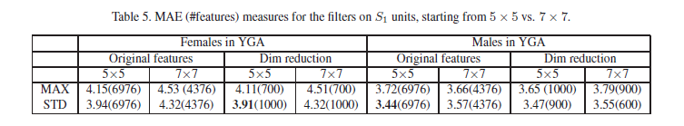

## 5.结论

我们已经研究了使用仿生特征进行人类年龄估计。在原始的模型上面的改进办法已经被提出，包括引进新的运算符“STD”用于聚合C1单元，改变S1单元上面的分离器尺寸，不使用任何预先学习的原型，使带和方向的数量随数据而改变。所有这些针对仿生特征的改进办法对于获得一个高性能的年龄估计系统都是很重要的。在两个标准的数据库上进行测试评估，我们的系统显示出比以前任何一个系统都要出色。到目前还没有被任何人研究过，我们展示了一个使用我们的办法的有趣的应用，以测试因特网上爱因斯坦脸部图像，而这个证明了我们系统的健壮性和跨种族和数据库的潜力。它同样表明了未来我们需要做的工作来验证更多的因特网图像或者照片图像监督的输入。

## 6.致谢

这项工作特别感谢NC空间新研究奖的第一作者。感谢S.Yan提供了用于比较的结果。

## 引用：

[1] Aging of the face. http://www.face-and-emotion.com/dataface/facets/aging.jsp.

[2] Electronic Customer Relationship Management (ECRM).

http://en.wikipedia.org/wiki/ECRM.

[3] The fg-net aging database. In http://www.fgnet.rsunit.com/.

[4] A. M. Alberta, K. Ricanek, and E. Pattersonb. A review of the literature on the aging adult skull and face: Implications for forensic science research and applications. Forensic Science International, 172(1):1–9, 2007.

[5] D. S. Berry and L. Z. McArthur. Perceiving character in faces: The impact of age-related craniofacial changes on social perception. Psychological Bulletin, 100(1):3–18, 1986.

[6] T. Cootes, G. Edwards, and C. Taylor. Active appearance models. In European Conference on Computer Vision, pages 484–498, 1998.

[7] Y. Fu and T. S. Huang. Human age estimatin with regression on discriminative aging manifold. IEEE Trans. on Multimedia, 10(4):578–584, 2008.

[8] Y. Fu, Y. Xu, and T. S. Huang. Estimating human ages by manifold analysis of face pictures and regression on aging features. In IEEE Conf. on Multimedia and Expo, pages 1383–1386, 2007.

[9] D. Gabor. Theory of communication. J. IEE, 93:429–459, 1946.

[10] A. Gallagher and T. Chen. Estimating age, gender, and identity using first name priors. In IEEE Conf. on CVPR, 2008.

[11] X. Geng, Z.-H. Zhou, and K. Smith-Miles. Automatic age estimation based on facial aging patterns. IEEE Trans. on PAMI, 29(12):2234–2240, 2007.

[12] X. Geng, Z.-H. Zhou, Y. Zhang, G. Li, , and H. Dai. Learning from facial aging patterns for automatic age estimation. In ACM Conf. on Multimedia, pages 307–316, 2006.

[13] P. George and G. Hole. Factors influencing the accuracy of age estimates of unfamiliar faces. Perception, 24(9):1059–1073, 1995.

[14] G. Guo, Y. Fu, C. Dyer, and T. Huang. Image-based human age estimation by manifold learning and locally adjusted robust regression. IEEE Trans. Image Proc., 17(7):1178–1188, 2008.

[15] G. Guo, Y. Fu, T. S. Huang, and C. Dyer. Locally adjusted robust regression for human age estimation. In IEEE Workshop on Applications of Computer Vision,2008.

[16] G. Guo, Y. Fu, T. S. Huang, and C. Dyer. A probabilistic fusion approach to human age prediction. In IEEE CVPR-SLAM workshop, 2008.

[17] D. Hubel and T. Wiesel. Receptive fields, binocular interaction and function

architecture in the cat’s visual cortex. Journal of Physiology, 160:106–154,1962.

[18] J. E. Kloeppel. Step right up, let the computer look at your face and tell you your age. http://news.illinois.edu/news/08/0923age.html, 2008.

[19] Y. Kwon and N. Lobo. Age classification from facial images. Computer Vision

and Image Understanding, 74(1):1–21, 1999.

[20] A. Lanitis, C. Draganova, and C. Christodoulou. Comparing different classifiers

for automatic age estimation. IEEE Trans. on SMC-B, 34(1):621–628, 2004.

[21] E. Meyers and L.Wolf. Using biologically inspired features for face processing.

Int. J. Comput. Vis., 76:93–104, 2008.

[22] J. Mutch and D. Lowe. Object class recognition and localization using sparse

features with limited receptive fields. In Conf. on Comput. Vision and Pattern

Recognit., pages 11–18, 2006.

[23] E. Patterson, A. Sethuram, M. Albert, K. Ricanek, and M. King. Aspects of age

variation in facial morphology affecting biometrics. In IEEE Conf. on Biometrics:

Theory, Applications, and Systems, 2007.

[24] N. Ramanathan and R. Chellappa. Face verification across age progression.

IEEE Trans. on Image Processing, 15(11):3349–3361, 2006.

[25] K. Ricanek and E. Boone. The effect of normal adult aging on standard pca

face recognition accuracy rates. In International Joint Conference on Neural

Networks, pages 2018–2023, 2005.

[26] M. Riesenhuber and T. Poggio. Hierarchical models of object recognition in

cortex. Nature Neuroscience, 2(11):1019–1025, 1999.

[27] T. Serre, L. Wolf, S. Bileschi, M. Riesenhuber, and T. Poggio. Robust object

recognition with cortex-like mechanisms. IEEE Trans. Pattern Anal. Mach.

Intell., 29(3):411–426, 2007.

[28] T. Serre, L. Wolf, and T. Poggio. Object recognition with features inspired by visual cortex. In Conf. on Comput. Vision and Pattern Recognit., 2005.

[29] A. Stone. The aging process of the face techniques of rejuvenation. http://www.aaronstonemd.com/Facial Aging Rejuvenation.shtm.

[30] K. Ueki, T. Hayashida, and T. Kobayashi. Subspace-based age-group classification using facial images under various lighting conditions. In IEEE conf. on

FGR, 2006.

[31] V. N. Vapnik. Statistical Learning Theory. John Wiley, New York, 1998.

[32] A. R. Webb. Statistical Pattern Recognition, 2nd Edition. John Wiley, 2002.

[33] S. Yan, M. Liu, and T. Huang. Extracting age information from local spatially flexible patches. In IEEE conf. on ICASSP, pages 737–740, 2008.

[34] S. Yan, H. Wang, T. S. Huang, and X. Tang. Ranking with uncertain labels. In IEEE conf. on Multimedia and Expo, pages 96–99, 2007.

[35] S. Yan, H. Wang, X. Tang, and T. Huang. Learning auto-structured regressor from uncertain nonnegative labels. In IEEE conf. on ICCV, 2007.

[36] S. Yan, X. Zhou, M. Liu, M. Hasegawa-Johnson, and T. Huang. Regression from patch-kernel. In IEEE conf. on CVPR, 2008.

[37] L. A. Zebrowitz. Reading Faces: Window to the Soul? Westview Press, 1997.

[38] S. Zhou, B. Georgescu, X. Zhou, and D. Comaniciu. Image based regression using boosting method. In IEEE conf. on ICCV, pages 541–548, 2005.

[39] L. Zyga. Intelligent Computers See Your Human Traits. http://www.physorg.com/news131277135.html, PhysOrg.com, May 29,2008.